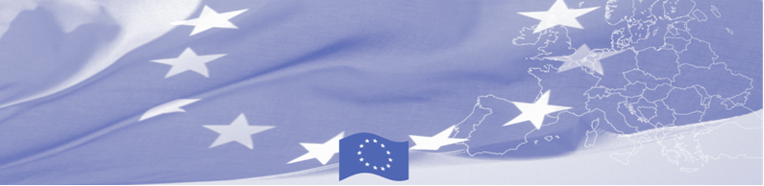
ПРЕСС РЕЛИЗ

В Ташкенте проходит ежегодная встреча пограничных и таможенных учебных заведений Центральной Азии

Ташкент, 15 октября 2019 г.

15 октября 2019 года в рамках Программы содействия управлению границами в Центральной Азии (БОМКА), финансируемой ЕС, в Ташкенте начал свою работу региональный семинар для пограничных и таможенных учебных заведений стран Центральной Азии. Семинар проводят эксперты Государственной пограничной охраны Латвии и Рижского технического университета, а участие в нем принимают представители пограничных и таможенных учебных заведений всех пяти стран Центральной Азии. Основная задача семинара – укрепить сотрудничество учебных заведений в деле разработки уникальной, согласованной и эффективной системы обучения для пограничников и таможенников в Центральной Азии.
В ходе семинара национальные эксперты представят и обсудят существующие системы обучения в странах ЦА, а также инновационные подходы и методологические инструменты. Специалисты определят существующие потребности, пробелы и лучшие практики в процессах обучения. Особое внимание будет уделено итоговым документам с подобных встреч предыдущих лет и эксперты совместно с представителями ЦА рассмотрят ход выполнения поставленных задач в 2016, 2017 и 2018 годах, а также определят дальнейшие планы на следующую фазу БОМКА, которая начнется в 2020.
Идея создания совместной платформы учебных заведений родилась в 2012 году и получила дальнейшее развитие и реализацию при поддержке программы БОМКА. Это добровольное объединение учебных заведений, связанных друг с другом совместными научными исследованиями, разработкой учебных программ, лекций и курсов профессиональной подготовки. Члены Консорциума стремятся к сотрудничеству по наращиванию потенциала и институциональному развитию, а также к совместной разработке учебных программ и исследовательской деятельности.
Первые мероприятия БОМКА прошли в 2003 году, с тех пор программа укрепила партнерство с правительствами стран Центральной Азии в сфере содействия управлению границами. За период 2003-2019 гг., на реализацию программы БОМКА Европейским Союзом было выделено 40,1 миллионов евро, из них почти 6,6 миллионов евро на реализацию 9-ой фазы (2015-2019 гг).
Более подробную информацию можно получить, посетив сайт www.bomca-eu.org или связавшись с Жанной Ташиевой, национальным координатором БОМКА в Кыргызстане – janna.tashieva@icmpd.org
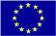  Программа БОМКА реализуется Консорциумом партнеров под руководством Государственной пограничной охраны Латвийской Республики: 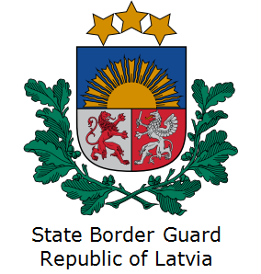 | Программа финансируется Европейским Союзом  Представительство Европейского Союза в Кыргызской Республике  Бульвар Эркиндик 21, Бизнес центр "Орион", 5й этаж  Бишкек, 720040, Кыргызская Республика  Телефон: +996 312 26 10 00  факс: +996 312 26 10 07  Email: delegation-kyrgyzstan@eeas.europa.eu  Website:http://eeas.europa.eu/delegations/  kyrgyzstan  Facebook:http://www.facebook.com/eudelkg | Европейский Союз включает в себя 28 государств-членов, объединивших передовые достижения, ресурсы и судьбы своих народов. На протяжении 60 лет совместными усилиями им удалось создать зону стабильности, демократии и устойчивого развития, сохранив при этом культурное многообразие, личные свободы и атмосферу терпимости. Европейский Союз неуклонно стремится передавать и приобщать к своим достижениям и ценностям страны и народы, находящиеся за его пределами.

